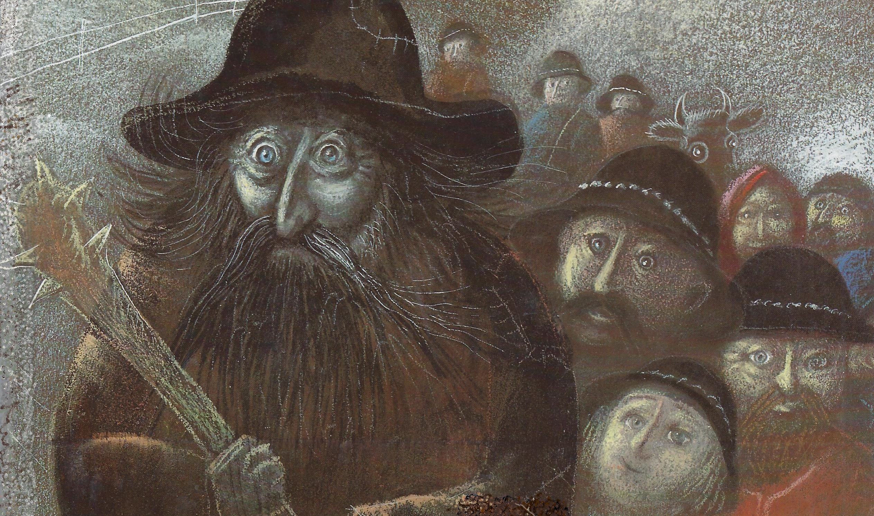

Dr chlyy Hirt u dr gross Röiber
Illustration: Józef Wilkon
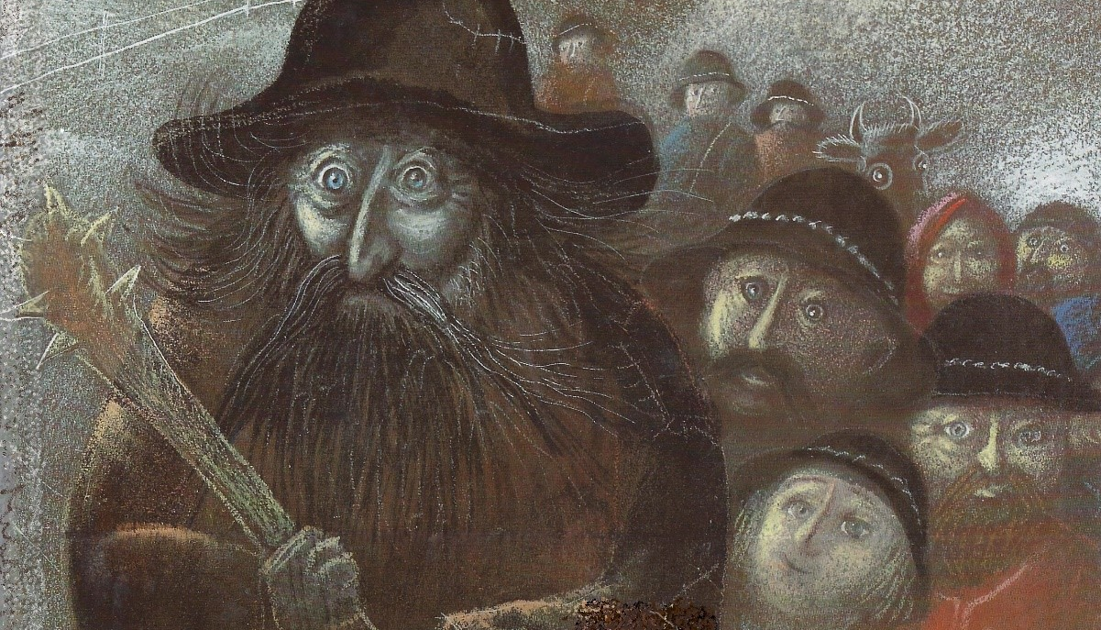

Bsetzig:

9-23 Theaterrolle für Schuelchinder
2-5 Erzähler*inne
1 Rolle für nes Chind mit Behinderig

5-20 Tanz- / Näberolle geignet ou für chlyyni Ching (ab 4 Jahr)

Chor und Orcheschter

für Theater, Chor, Orcheschter und Tanz

Nach em Bilderbuech: Der kleine Hirte und der grosse Räuber
(Józef Wilkon und Lene Mayer-Skumanz, Patmos 1988)
Ergänzt mit Motiv us: Die vier Lichter des Hirten Simon
(Gerda Marie Scheidl und Marcus Pfister, Nord-Süd Verlag 1986)

Szenischi Bearbeitig: Andrea Kindler, Musigarrangements: Giorgio Schneeberger
Es bärndütsches Wiehnachtsspiil i drüne Bilder

Illustration: Józef Wilkon

Es bärndütsches Wiehnachtsspiil i drüne Bilder
Dr chlyy Hirt u dr gross Röiber

für Theater, Chor, Orcheschter und Tanz

Nach em Bilderbuech: Der kleine Hirte und der grosse Räuber
(Józef Wilkon und Lene Mayer-Skumanz, Patmos 1988)
Ergänzt mit Motiv us: Die vier Lichter des Hirten Simon
(Gerda Marie Scheidl und Marcus Pfister, Nord-Süd Verlag 1986)

Szenischi Bearbeitig: Andrea Kindler, Musigarrangements: Giorgio Schneeberger

Duur:
ca. 1 Stund mit Musig
ca. 35 Minute ohni Musig

Bsetzig:

9-23 Theaterrolle für Schuelchinder
2-5 Erzähler*inne
1 Rolle für nes Chind mit Behinderig

5-20 Tanz- / Näberolle geignet ou für chlyyni Ching (ab 4 Jahr)

Chor und Orcheschter

Duur:
ca. 1 Stund mit Musig
ca. 35 Minute ohni Musig

DR CHLYY HIRT U DR GROSS RÖIBER
Es Wiehnachtsmusical i drüne Bilder
Erzellt nach em Buech:

Der kleine Hirte und der grosse Räuber (Lene Mayer-Skumanz / Józef Wilkon, Patmos, 1988)

Erwyteret mit Motiv us:

Die vier Lichter des Hirten Simon (Gerda Scheidel / Marcus Pfister, Nord-Süd Verlag, 1986)

Bsetzig:

2-5 Erzähler*inne

5-20 Ängle: Tanzgruppe / chlyyni Chinder

9-24 Theater-Rolle

1-3 chlyyne Hirt
1-3 Lämmer
2-5 grossi Hirte
(1 grosses Schaf mit de Hirte)
(3-5 Böim)
(Röiberbande: = Hirte oder Kulissencrew)
1 Wolf
(1-2 Wolfsjungi)
1 alte Maa
1 Meitschi
1 Maria
1 Joseph (ev. für nes behinderts Chind)

Musig

- Was soll das bedeuten (trad.)
- Kommet mit, ihr Hirten(trad.)
- Räuber mit Schnöiz (Gerda Bächli)
- Nachtwald-Lied (Dschungel, Pfalibü)
- Wird gsund (Andrew Bond)
- AAA, der Winter der ist da (trad.)
- Der Mond ist aufgegangen (trad.)
- I ha ganz lang dusse gschpilt (Papperla PEP)
- Bethlehem (Andrew Bond, Mitsing Wienacht)

- Engelstanz (instrumental)

Begrüessig und Vorschpiil:
Vor dem geschlossenen Bühnenvorhang

Was soll das bedeuten, Instrumental
Begrüssung
- Was soll das bedeuten (1.+ 2. mit allen)  1. Was soll das bedeuten? Es taget ja schon.  Ich weiß wohl, es geht erst um Mitternacht rum.  Schaut nur daher! Schaut nur daher!  Wie glänzen die Sternlein je länger je mehr.  2. Treibt zusammen, treibt zusammen die Schäflein fürbass.  Treibt zusammen, treibt zusammen, dort zeig ich euch was.  Dort in dem Stall, dort in dem Stall,  Werdet Wunderding' ihr sehen, treibt zusammen einmal. | Am Schluss des Liedes werden die Erzähler*innen von den Hirten herein getrieben und bimmeln mit Glocken
Vorspiel Erzähler*innen:  Die Erzähler*innen sind die beleidigte, Schafherde, die zusammengetrieben wird – und nun sollen sie trotzdem nicht mitgehen? Sie regen sich extrem auf, dass die Hirten sie einfach zurückgelassen haben, ohne jemanden, der sie vor Wölfen und gierigen Räubern schützt. Ausserdem sind die Engel ja auch zu ihnen gekommen, und sicher war doch die Meinung, dass sie auch zu diesem Gotteskind eingeladen gewesen wären. Aber nein, die Hirten sind einfach am Packen und wollen ohne sie gehen. Ob sie wohl noch zu sehen sind (hinter dem Vorhang. Vorhang öffnen.)?  Dann gehen wir halt zurück auf unsere Weide und lassen uns von wilden Tieren fressen… | Erzähle*iinnen öffnen den Vorhang und gehen auf ihre Plätze neben der Bühne

- Bild:
Das Feld mit Schafen und den Hirten, 3-5 Kinder als Bäume verteilt, eine bewegliche Räuberhöhle auf einer Seite
I dere Nacht, wo di ganzi Schafweid isch erfüllt gsy vom Glanz vo de himmlische Bote, da het ou der chlyy Hirt d‘ Botschaft ghört vor Geburt vom Gottessuhn. Är isch ufgschtande, het si Dechi zämegrollet, het es Chrüegli mit Milch gfüllt, u chly Brot und Schinke i nes Tuech yypackt. Das alles het er däm Gotteschind als Gschänk wölle mitbringe. Voll Vorfröid isch er zu de grosse Hirte gange. | Aufgeregte Hirten auf dem Feld – Hirten packen ihre Sachen zusammen, machen sich parat. Lebendige Bäume am Feldrand
- Kommet mit, ihr Hirten (Vamos pastorcillos, trad.)

https://www.youtube.com/watch?v=dZi6f8M6G8U

Chömet mit dir Hirte, mir lö alls la schtah,
Jesus isch gebore, der Retter isch da.

Chömet mit dir Hirte, ds Chrippli wei mer gseh,
d’Ängle heis verkündet, es Wunder isch gscheh
Aber di grosse Hirte hei der Chopf gschüttlet: „Nei chlyyne Hirt“, hei si gseit, „Du und dys wyyse Lamm, dir syt no viu z’chly für dä wyt Wäg. Dir müesst da blybe und ufenang und uf d’Herde ufpasse.“ | Hirten schütteln Kopf, zeigen auf die Erzählerinnen, nehmen ihre Sachen und gehen ab.
Enttüüscht isch der chlyy Hirt unger ne Oliveboum gsässe. Eigentlech isch er ja scho zimli müed gsy. Ds wyyse Lamm het ne der ganz Tag uf Trab ghalte. Ständig isch es dervogloffe und er het‘s geng wider müesse yyfaa. Drum het der chlyy Hirt syni schwäre Ouge zuetaa und ds Lamm het sech fescht i syni Arme kuschlet. | Setzt sich unter einen Baum. Bäume streicheln ihm den Kopf, trösten ihn, wiegen ihn in Schlaf…  H. lässt Kopf hängen, gähnt, ruft Lamm, schläft ein
Da hets unger einisch wunderbar aafa schmöcke wi Rose, Lilie und Mandelblüete und e gheimnisvolle Liechtschyyn isch über allem gläge. Jetz het me sogar e Melodie chönne ghöre, schön wie ne Himmelsmusig, geng dütlecher und dütlecher isch si worde | Einzug der Engel mit Blumen
Engelstanz: instrumental:

Plötzlech isch es wider still gsy und der Duft isch verfloge. Müehsam het der chlyy Hirt sini Ouge uftaa.  Wo isch ds Lamm? Vori isch es doch grad no da gsy! I eim Chlupf isch er ufgsprunge und het überall sys Lamm afa sueche. Er het im grüeft. Er het’s aaglocket. Er het hinger jede Boum gluegt. Aber ds wyyse Lamm isch niene fürecho. | Wacht auf, gähnt, merkt, dass Lamm fehlt. Sucht überall. Schlägt Hand vor den Mund. Ruft, lockt, Bäume zeigen ihm die Richtung an, in der das Lamm verschwunden ist.
„I mues es sofort ga sueche“, het der chlyy Hirt dänkt. „Sicher isch es de grosse Hirte uf em Wäg zum Gottessuhn hinge nache gloffe. Aber der Wald isch dunkel und voll gfährleche Tier!“ Schnäll het er sini Sache zämepackt und het sech ufe Wäg gmacht. | H. rauft sich die Haare, packt seine Siebensachen, an Höhle vorbei ab
 | Engel ein, locken Lamm hinter sich her zu Bäumen bei der Höhle, Engel ab.
I dere Gägend het aber ou e gfährlechi Röiberbande ghuuset. Vo ihrer Höhli us hei si der häll Liechtschyyn über der Schafweid gseh und ou der Gsang vo de Ängle ghört. Aber was si gnau hei gseit, das hei si nid verstange | Alle Räuber aus Höhle, schauen zur leeren Weide, diskutieren
- Räuber mit Schnöiz! (Gerda Bächli)  1. Luuter wüeschti Räuber simmer. All Tag frächer, all Tag schlimmer  Wär i d’Nöchi chunnt, dä röit’s, Mir - si Manne mit Schnäu – zz  Ref.: Hoj – hoo, rennet nur dervo, um üs ume macht’s päng-päng-päng.  Hoo – hoj, fertig isch mit öi, Krrks und schnäderigäng, päng!  2. Und wenn mir mau nid tüe knalle, locke mir öich i ne Falle,  Näh-me öich zersch ds’Läbe wäck, und - när ou no ds’Gepä - ck | z.B. Bühnencrew?? Tanz?  Alle kleben sich Schnauz an  Alle nehmen Säcke auf  Anschl. alle ab ausser…
Eine vo de Röiber het dänkt: „Die fyyre da nes Fescht u mir hocke i üsere Höhli und vor luter Hunger knurre nis d‘ Mäge. Jetz ga ni mi ga aaschlyyche u luege, öb i nid öppis chönni stähle!“ | …Gr. Räuber bleibt, ärgert sich, stemmt Arme in Seite, hat Idee
Aber chuum het der gross Röiber sy Entschluss gfasset, da het er sech scho hinger em ne Boum müesse verstecke. Eine nach em andere si nämlech alli Hirte a nim verbygloffe. Si hei Chörb gschleppet mit Chäs und Honig, Ruckseck mit Wulle und eine het sogar es Schaf derbygha. | Springt hinter Baum, späht hervor. Hirten ein, ziehen vorbei  Bäume winken ihnen, wollen dem R. keine Deckung geben und rücken immer wieder weg

- Kommet mit, ihr Hirten  Chömet mit dir Hirte, mir lö alls la schtah,  Jesus isch gebore, der Retter isch da.  Chömet mit dir Hirte, ds Chrippli wei mer gseh,  d’Ängle heis verkündet, es Wunder isch gscheh | Hirten wieder ab.
Grad wo der gross Röiber hinger sim Boum het wölle fürecho, isch no der chlyy Hirt cho z’springe. Ständig isch er gschtoglet wül sys Gepäck so schwär isch gsy. Ir einte Hang het er ds Bündeli mit em Ässe treit, ir angere ds Chrüegli mit der Milch. D’Dechi het er sech als Rolle über d’Schultere ghänkt. Mit emne Grinse het der gross Röiber em chlyyne Hirt hingenache gluegt. | R. kommt hervor, springt zurück, lässt H. vorbeiziehen, geht nachdenklich in Mitte, grinst.  Bäume schütteln den Kopf, schimpfen mit ihm.
„Das trifft sech ja wunderbar!“, het er dänkt. Vorsichtig isch er am chlyyne Hirt nachegschliche und het ufene günschtigi Glägeheit g‘wartet, für ne uszröibere. | Reibt sich Hände, schleicht ihm nach
 | Dunkle Bühne

- Bild
Höhle auf andere Seite geschoben (als Schattenspiel?), Bäume darum herum, Brunnen Mitte Bühne, Häuser von Bethlehem

 | Engel ein, locken Lamm vorbei an Höhle zu Baum. Lamm schläft ein.
Di haubi Nacht isch der chlyy Hirt voll Sorge düre dunkel Wald g‘irrt und het sys wyyse Lamm gsuecht. So fyyschter und gfüürchig isch es gsy, das är sy ganz Muet het müesse zämenää! | Hirt ein
- Nachtwald-Lied (=Dschungel, Dschungel, Pfalibü 225)  Nachtwald, Nachtwald, tief im dunkle Nachtwald,  tief im dunkle Nachtwald ja da bruusch vil Muet!  S’het e Luchs dert und e Brunbär und e grosse Wolf,  wär se ufschüücht, nei däm geit’s nid guet | Wolf kommt halb aus Höhle, legt sich davor nieder.
Dört vorne i dere Höhli, het sech da nid öppis bewegt?  „Vilech het mys wyysse Lamm ja dört chly Schutz gsuecht“, het der chly Hirt dänkt.  Aber nid sys Lamm isch i der Höhli gsy, sondern e Wolf!  Wo der chlyy Hirt voll Schreck isch zrügggumpet, het der Wolf aafa weisse und het sech syni Pfote gläcket. | Hirt schaut, geht zu Höhle. Räuber ein
„Was isch mit dir?“ het der chlyy Hirt gfragt, und syni ganzi Angscht isch verfloge. „Du blüetisch ja ar Pfote! Kes Wunder chasch nid schlaafe!“ Schnäll het er ds Aässe usgwicklet und het ds Tuech em Wolf süüferli um di verletzti Pfote bunde. | Hirt kümmert sich, krault Wolf
- Wird gsund (Andrew Bond)

https://andrewbond.ch/lieder/krank-sein

So wie nach em Winter der Früehlig chunnt, wünsch i dir: wird wider gsund
Wie nach der Nacht der Morge chunnt, wünsch i dir: wird gsund.

„Am chlyyne Gottessuhn isch‘s sicher rächt, wenn sis Ässe nid ufeme Tischtuech ligt.“, het der chlyy Hirt gseit und het der Wolf gchräbelet. „Aber leider chani nid bi der blybe, weisch, i sueche mis wysse Lamm. Du hesch‘s nid öppe gseh?“  Hets der chlyy Hirt nume dünkt oder het da der Wolf würklech mit em Chopf gnickt und yne Richtig gwise? | Steht auf, geht winkend weiter und sieht das Lamm nicht, Räuber schleicht ihm hinterher
„Jetz lueg emau das aa“, het der gross Röiber y sym Versteck hinger em Boum dänkt, „Da graset ja nes Lamm diräkt näbe der Wolfshöhli! Söui’s ächt ou grad i mi Sack yypacke?“ | Hirt zu Brunnen Mitte, trinkt daraus,…
 | …sitzt ab, schläft ein
Es isch en eigenartig Unrueh gsy i dere Nacht. Grad ou di ermschte Lüt hei eifach nid chönne schlaafe. Vili sy zur Stadt usecho, hei i Himu ufegluegt und hei sech gfragt, was ächt da bsungers los sygi | Alter Mann ein bei Stadt, schaut in den Himmel
Engelstanz: | Engel ein. Tanz der Engel, sie locken das Lamm weiter. Alle ab.
Ou en alte Maa isch zum Brunne vor der Stadt cho, wo der chlyy Hirt sech het usgrujet. Er het sech d’Arme gribe und het fescht mit de Füess ufgschtampfet. | Alter Mann reibt Hände, stampft.  Bäume frieren auch, machen dasselbe
„Was isch mit dir?“, het der chlyy Hirt gfragt. „I früüre“, het der alt Maa gesit. „Vor luter Chelti chani nid schfaafe.“ | Hirt steht auf  Bäume rücken zusammen um sich gegenseitig zu wärmen und nehmen dem Räuber den Schichtschutz
- A-A-A der Winter der ist da

https://www.youtube.com/watch?v=Faym70ZXXQE

A, a, a, der Winter, der ist da! Herbst und Sommer sind vergangen,
Winter, der hat angefangen. A, a, a, der Winter, der ist da!

E, e, e, er bringt uns Eis und Schnee, malt uns gar zum Zeitvertreiben
Blumen an die Fensterscheiben. E, e, e, er bringt uns Eis und Schnee!

I, i, i, vergiß die Armen nie! Wenn du liegst in warmen Kissen,
denk an die, die frieren müssen. I, i, i, vergiß die Armen nie!
Da het der chlyy Hirt si Dechi ab em Rügge gno und het se am alte Maa häregstreckt.
„Nimm se nume“, het er gseit, „am chlyyne Gottessuhn isch es sicher rächt, wenn du si Dechi hesch.“
„Oh, du hesch nid öppe nes wyyses Lamm gseh?“, het der chlyy Hirt no hurti gfragt, bevor er sech wider het uf d’Suechi gmacht.“Mis isch mer drum verloore gange.“  „Vori isch eis düregumpet“, het der aut Maa gseit, „es isch mer vorcho, als hätt‘s es Ziil vor Ouge…“ | Alter Mann zeigt Richtung. Hirt nimmt Gepäck, dankt, winkt
Der gross Röiber, wo am chlyyne Hirt no geng isch nachegschliche het sech gergeret: „Verschänkt doch dä eifach di Dechi, woni ha wölle roube!“ | A. Mann öffnet Decke, schaut Himmel. Räuber ärgert sich. Hirt zieht weiter
 | Mädchen aus Haus
Bald drufabe het der chlyy Hirt es Meitschi gseh, das isch vor der Hustüüre gsässe und het grännet. | Bäume + Räuber ziehen ihm hinterher, Räuber versteckt sich bei Brunnen.
„Was isch mit dir?“ het der chlyy Hirt ds Meitschi gfragt.  „I ha soo Durscht“, het ds Meitschi gjammeret. „Vor luter Durscht chani eifach nid yyschlaafe. Und der Wäg zum Brunne isch so wyt und fyyschter.“ | Bäume diskutieren, zeigen zum Brunnen…
- Der Mond ist aufgegangen (trad.)  Der Mond ist aufgegangen, die glodnen Sternlein prangen  am Himmel hell und klar.  Der Wald steht schwarz und schweiget und aus den Wiesen steiget  der weisse Nebel wunderbar. | Bäume scharen sich um Mädchen, betrachten es, sorgen sich…
Da het der chlyy Hirt am Meitschi sis Chrüegli mit der Milch gää. „Nimms nume“, het er gseit, „am chlyyne Gottessuhn isch es sicher rächt, wenn du sini Milch trinksch.“ | Bäume nicken dazu, sind zufrieden mit Hirt
So legt euch denn ihr Brüder, in Gottes Namen nieder,
kalt ist der Abendhauch.
Verschon uns Gott mit Strafen und lass uns ruhig schlafen
und unsern kranken Nachbarn auch.
„Hesch du ächt öppe mis wyyse Lamm gseh düreggümperle?“, het der chlyy Hirt no gfragt. „I sueche‘s drum.“ | Bäume nicken, zeigen Weg
Ds Meitschi het nume der Chopf gschüttlet und wyter trunke, aber der Röiber, wo am chlyyne Hirt isch nachegschliche, dä het sech no meh gergeret:  „Jetz verschänkt er ou no d’Milch, wo ni wott stähle!“, het er dänkt. „I mues de öppe chly pressiere, das i wenigschtens no ds Brot und d’Wurscht verwütsche...“ | Hirt geht weiter + ab, Mädchen winkt ihm nach, in Haus.  Räuber schleicht näher, hinter Bäume, nervt sich

- Bild
Bank fast schon neben der Bühne, Bäume darum herum. Stall in Mitte der Bühne nicht beleuchtet (als Schattenspiel?)
Hirten über Bühne
Engel über Bühne, Lamm hinterher. Ab.
Hirt auf Bühne, sucht hinter Bäumen
Unger einisch het der Hungerbuuch vom grosse Röiber ganz lut dür di stilli Nacht knurret. Und bir nächschte Wägkurve isch er miteme gwaltige Satz uf e chlyy Hirt losgumpet. | Räuber schleicht von Baum zu Baum. Erschrickt, hält sich Bauch. Springt hervor
- Magenknurrlied (I ha ganz lang dusse gschpilt, Papperla PEP)
https://www.youtube.com/watch?v=NxqlqOkjvQ0

I ha jetz ganz lang dusse gspilt, ha glachet und ha gsunge
I bi jetz ganz lang dusse gsy, däm Hirt da nachegeschliche
Ha ne schöni Hütte bout und bi i ds Loub dry gchsprunge
So isch fasch di haubi Nacht mit Hunger ha verstriche:

Da faat‘s i mim Buuch afa rumple, cha fasch nümme umegumpe.
I ha Hunger i mues ässe, aues angre chasch vergässe.
Grad e ganze Sack voll Öpfel und derzue e Mandelgipfel.

Mit grosse Ouge het der chlyy Hirt der gross Röiber aagluegt: „Isch das di Mage, wo so schrecklech knurret?“ Het er gfragt.“Die ganzi Zyt scho ghöre ni das Geknurre hinger mir. Du tuesch mer leid. Da, nimm und iss! Em chlyyne Gottessuhn isch es sicher rächt, wenn i dir sys Ässe gibe.“ | Schauen sich an, Räuber verlegen. Gibt Essen  Bäume schütteln Kopf, tippen sich an Stirn.
Der Röiber het ds Brot und der Schinke verputzt und het nid ds chlynschte Brösmeli übrigglaa. Aber es het ne gwurmet, dass är das Ässe het gschänkt übercho. | Setzen sich auf Bank.  Bäume regen sich auf

3. Räuber mit Schnöiz!

1. Luuter wüeschti Räuber simmer. All Tag frächer, all Tag schlimmer
Wär i d’Nöchi chunnt, dä röit’s, Mir - si Manne mit Schnäu – zz

Ref.: Hoj – hoo, rennet nur dervo, um üs ume macht’s päng-päng-päng.
Hoo – hoj, fertig isch mit öi, Krrks und schnäderigäng, päng!

2. Und wenn mir mau nid tüe knalle, locke mir öich i ne Falle,
Näh-me öich zersch ds’Läbe wäck, und - när ou no ds’Gepä - ck
„Jetz mues i mit lääre Händ vor em chlyyne Gottessuhn schtah“, het der chlyy Hirt truurig dänkt. „Aber häregaa und ne begrüesse wott i trotzdäm, und im säge, das i mi fröie über syni Geburt.“  Und när het er am Röiber alles verzellt: Was di himmlische Bote hei verkündet, wie er nid mit de grosse Hirt het dörfe mitgah und das er sys wyyse Lamm suecht, wo ner het verloore. | Hirt stützt Kopf auf Hände, traurig + nachdenklich.  Erzählt (Räuber isst?)  Bäume nehmen Anteil, streicheln ihm den Kopf
„Hmm“, het der gross Röiber gseit, „dys Lamm, das hani scho gseh. Es isch vorusgange nach Bethlehem, de grosse Hirte hingenache.“  Für sich het er aber dänkt:  „Wenn der Suhn vo Gott isch gebore, de chöme sicher alli ryyche Lüt und es wird es herrlechs Fescht. Da luegt sicher ou öppis für mi use!“ | Räuber zeigt Richtung Lamm.  Stehen auf, Hirt voraus, Räuber hinterher  Bäume verwerfen Hände.
„Chum doch mit!“, het der chlyy Hirt syner Gedanke ungerbroche. Und so isch der gross Röiber mit em chlyyne Hirt mitgange. | Beide ab
- Kommet mit, ihr Hirten  Chömet mit dir Hirte, mir lö alls la schtah,  Jesus isch gebore, der Retter isch da.  Chömet mit dir Hirte, ds Chrippli wei mer gseh,  d’Ängle heis verkündet, es Wunder isch gscheh. | Licht auf Stall  Engel ein rund um Stall. Lamm hinterher  Hirten ein rund um Stall
Wo si in Bethlehem sy aacho, het der Röiber nid schlächt gschtuunet. Si hei nämlech nume e chlyyne Stall gfunde, wo d’Hirte sy yy und us gange und e jungi Mueter, wo us der Hirtewulle e Dechi het gwobe und en arme Maa, wo Brätter zumene chlyyne Bettli net zämebunge. Ds Gottesching isch imne Chrippli gläge, mit nüt als emne Bitzeli Stroh und es paar Windle unge drann. | Hirt und Räuber kommen endlich zum Stall.  Lamm springt Hirt entgegen, umarmen sich, nimmt Hirt an Hand zieht ihn zu Jesus. Verneigen sich, erst Hirt und Lamm, dann Räuber
- Bethlehem (Andrew Bond, Mitsing Wienacht)
https://andrewbond.ch/shop/product/44-mitsing-wienacht.html

Bethlehem, du bisch der Ort, wo nis d’Hoffnig hiitreit.
Bethlehem, du bisch der Ort, wo der Himmel ufgeit.
Bethlehem, du hesch scho mal e Chünig bracht
Und jetz, wo du schlaafsch, chunnt e nöie Chünig hüt Nacht.
„Und däm Ching hani ds Brot und der Schinke wäggässe“, het der gross Röiber dänkt und het sech gschämt.  „Lueg Jesus“, het d’Maria gseit, „da isch e chlyyne Hirt zu dir cho; er het der es Lamm und e grosse Röiber mitbraacht.“ D‘Maria het der chlyy Hirt aaglächlet und da het er uf einisch verstande, das er doch nid mit lääre Händ isch cho. Und när het d’Mueter Maria ou der gross Röiber aaglächlet, so das dä ganz dürenang isch gsy. | Räuber verlegen, schlechtes Gewissen will weggehen  Maria schaut in Krippe, steht auf, geht zu ihm. Hand auf Schulter
Bethlehem (Andrew Bond)
Bethlehem, du bisch der Ort, wo nis d’Hoffnig hiitreit.
Bethlehem, du bisch der Ort, wo der Himmel ufgeit.
Bethlehem, hie het d’Maria der Röiber aaglacht
Und jetz, wo du schlaafsch, git‘s es Wunder i dere Nacht.
„Da stimmt doch öppis nid!“, het der gross Röiber dänkt. „Grossi Röiber tue niemerem leid, berchöme nüt gschänkt und wärde vo niemerm aaglachet. Mir dünkt’s fasch, i sigi gar ke rächte Röiber meh.“ | Räuber verwirrt, ärgert sich. Das geht doch nicht, verwirft Hände, schüttelt Kopf
„Vilech chönntisch du ja ne grosse Hirt wärde“, het da d’Maria gseit. „Du bisch so starch. Starchi Hirte bruucht me immer!“

Bethlehem (Andrew Bond)
Bethlehem, du bisch der Ort, wo nis d’Hoffnig hiitreit.
Bethlehem, du bisch der Ort, wo der Himmel ufgeit.
Bethlehem, du hesch e Röiber zum Nachdänke braacht
Und jetz, wo du schlaafsch, louft e nöie Mönsch dür die Nacht.
„I wott’s versueche“, het der gross Röiber, wo eigentlech scho kene meh isch gsy, brummlet.  Di beide hei Adieu gseit und sy der Wäg zrügg gange zur Schafweid – e chlyyne Hirt und e grosse Hirt. | Räuber lässt Kopf hängen. Hirt nimmt ihn an der Hand.  Lamm springt voraus. Zusammen ab
 | Dunkle Bühne

